1- arka plan ve Zemin eklenecek zemine collision eklenecek.

2-kuş ekleyelim ve kanat çırpacak ve fizik eklenecek, bastıkça yukarı doğru zıplayacak.

3-engel yerleştirilecek, collider olacak, konumları y ekseninde konumları rastgele olacak (arada ki mesafe y ekseni için daima aynı kalacak) engeller arasında ki mesafe de aynı olacak.

4- oluşturulan engeller sürekli şekilde aynı araklıklarla ve sabit hızla gelecek(Not! Eğer sürekli obje yaratacaksanız destroy etmeyi unutmayın).

5- engeller geçildikçe bir skor hesaplansın ve bu skor ekranın sol üstünde gerçek zamanlı olarak yazsın.

6- herhangi bi engele çarpıldğında kuş ekrandan aşağı düşsün.

7-gameover penceresi gelsin.

8-tıklandığında oyun yeniden başlatılabilsin, başlangıç ekranı da eklensin.

Bonus – öldüğünde die.wav sesi çalınsın

Engele çarptığında hit.wav sesi çalsın

Engeller arasında point.wav sesi çalsın

Tıklandığında wing.wav çalsın

(eğer.wav’lar çalışmaz ise .ogg uzantılı sesler kullanılsın)

Bonus2 skor arttıkça oyun hızlansın

İhtiyaçlar:

-Unity Programı (tecihen en güncel sürüm)

(https://store.unity.com/front-page?check_logged_in=1#plans-individual)

-Asset ve sound(bonusa göre)dosyaları

-istekli bir 42 öğrencisi 😉

Başlangıç:

Unity kurulumunu tamamladıktan sonra ilk projemizi yaratabiliriz. İlk projemiz mobil oyun dünyasını kasıp kavuran, en çok akılda kalan oyunlardan biri olan Flappy Bird oyunun klonu olacak. Flappy Bird oyununu herkesin hayatta en az birkere oynadığı ve ya işttiği bir oyun olduğunu düşünüyoruz. Eğer hayatınızda hiç duymayıp oynamadıysanız PDF’i okumayı durdurup hemen GOOGLE amcadan aratmanızı tevsiye ediyoruz 😊. Araştırmaya vakti olmayan dostlarımız için kısa bir özet geçmek gerekirse Flappy Bird, 2 boyutlu arcade tipinde tek kişilik bir oyundur. Kanat çırpan kuş her komutta yükselir ve bariyerlerin arasından geçmeye çalışır. Bariyerlere veya yere değen kuş ölür ve oyun yeniden başlar. Flappy Bird, 24 Mayıs 2013’de piyasaya çıkan mobil bir oyundur. Toplam 53 ülkede App Store ve Google Play birinciliği elde etmiştir. Bu sıkıcı ve kimsenin merak etmediği bilgileri geçtiğimize göre artık ilk oyunumuzu yapmaya başlayabilirizzzzzzzzzzzzzzz 👾 👾 👾 👾 👾 👾 👾 👾.

Ex00:

Unity Hub’dan 2D bir proje başlatmalısınız. Proje ismini istediğiniz gibi verebilirsiniz. Projeyi yarattıktan sonra Flappy Bird mobil bir oyun olduğundan dolayı 9:16 boyutunda bir Canvas kullanmalısınız. Eğer halihazırda yoksa kendiniz oluşturmalısınız.

metin, ekran, ekran görüntüsü, siyah içeren bir resim

Açıklama otomatik olarak oluşturuldu

Ex01:

Verilen Assetleri yaratılan projenin altında ki assets klasörüne atmalısınız. Assetleri tip tip olarak klasörlemeniz bu oyun için çok önemli olmasa da ileri ki oyunlarda karışıklık yaratacağından şimdiden bu alışkanlığı edinmelisiniz, o yüzden bu aışkanlığı şimdiden edinmelisiniz. (örn: kuş assetleri için bir klasör oluşturun arkaplanlar için bir tane, engel için bir tane ve ekran yazıları için bir tane. Bu klasörlerin hepsi assets klasörünün altında olsun.)

metin, iPod, parketme, elektronik eşyalar içeren bir resim

Açıklama otomatik olarak oluşturuldu

Ex02:

Ekrana, öne platform(base) arkasına ise akaplan asseti olan(background-day) assetlerini yerleştirmelisiniz. Eğer arkaya platform asseti gelir ise ekranda görülmeyeceğini unutmayınız.

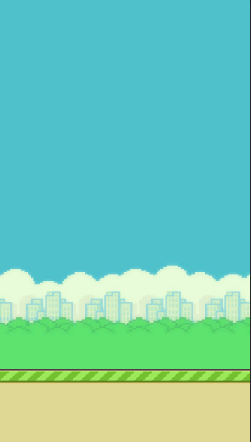

Yaptığınızda böyle bir görüntü elde edeceksiniz.

Ex03:

Oyunumuzun başrolü olan kuşumuzu sahneye alma vakti geldi. Ne duruyorsunuz o zaman onu da sahneye alalım artık.. Ama bildiğiniz üzere kuşlar havada kalmak için kanat çırpmalıdırlar. Bu nedenle kuşumuza kanat çırptırmalıyız. Bunun için size üç tane kuş resmi verdik bunları animasyon haline getirmelisiniz. Bu animasyonu Assets klasörü altında Animations adında bir klasör oluşturmalısınız. Oluşturduğunuz klasörün altında animasyonu oluşturmalısınız.

Ex04:

Artık kanat çırpan bir kuşumuz var ancak kuşumuz hareket etmiyor ve olduğu yerde sadece sabit duruyor. Öncelikle kuşumuz yerçekimini umursamıyor çünkü kendisinin bir fiziği yok(Rigid Body)o nedenle ona öncelikle bir fizik vermelisiniz.

Ex05: BirdMovement.cs

Evet, evet biiliyorum kuşumuz sürekli yerçekiminin etkisinde kalıp düşüyor. O zaman ne anlamı kaldı kanat çırpışının diyorsunuz değil mi? Haklısınız da, o zaman hadi buna bir çare bulalım. Öncelikle size iyi bir haberim var artık kod yazmaya başlayabileceksiniz. Kod yazmaya başlamadan önce Assets klasörü altında bir Scripts klasörü oluştumanızı Istiyoruz. Kodlarınızı bu klasörün içersinde ki dosyalara yazmalısınız. İlk scriptimiz BirdMovement adında olmalı, ve bu script “space” tuşuna basıldığında yukarı zıplamasını sağlamalı Zıplama hızı arayüz üzerinden değiştirilebilir olmalı. Ayrıca bunları yaparken bilgisayardan bilgisayara performans hızı farkedeceğinden dolayı bu hareketi zamana bağıl bir şekilde optimize etmelisiniz.

Ex05 tavsiye:

-Eğer daha önce hiç oyun programlamadıysanız start, update gibi fonksiyonların arka planda ne yaptıklarını araştırmalısınız.

Ex06:

Zemini oraya bostan korkuluğu olarak koymadık tabi ki. Kuşumuz zeminden asağı düşmemeli, bunun için bir çözüm bulmalısın Collider kullanmak bunun için iyi bir çözüm olabilir

Ex07:

Kuşumuz uçuyor kanat çırpıyor zeminden aşağı düşmüyor, şimdiye kadar çok iyi yol aldık fakat oyunumuzun en önemli objelerinden birisi olan engellerimizi koymadık. Sırada sizden iki tane boru koymanızı istiyoruz, boruların arasında ki açıklık uygun bir mesafede sabit olmalı Ancak borular (y boyutunda) random şekilde gelmeli. Ve arka arkaya(x boyutunda) sabit aralıklar ile yeni borular oyun ekranına girmeli ve bunlarda Collider içermeli. (Eğer sürekli yeni borular üretmeyi düşünüyorsanız boruları yok etmeniz gerektiğini unutmayın).

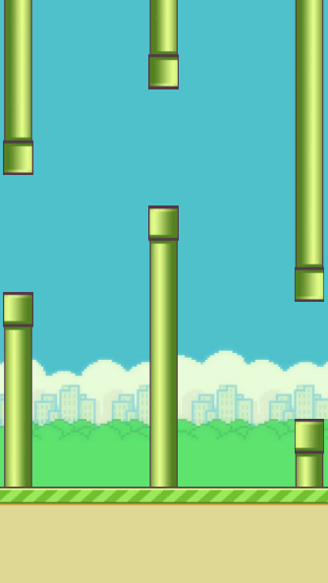

Ex08:

Engeller de hareket ediyor ancak hala hareket ediyormuş gibi hissetmiyoruz bunun için güzel bir çözümümüz var, zemini hareket ettirmeye ne dersiniz? Hadi bakalım o zaman.

Ex09:

Engellerin hareket hızı ile zeminin hareket hızı aynı olmalı o yüzden MoveLeft adında bir script yazmalısınız, bunu yapmanız bonus için size kolaylık sağlayacaktır.

Ex10:

Son birkaç işimiz kaldı bunlardan en önemlisi kuşumuzun engellere ve ya zemine çarptığında ölmesi. Kuş herhangi biryere çarptığında oyun sahnesinden kaybolana kadar aşağı düşmeli, düşerken artık engeller ve Zemin hareket etmemeli kuşun uçma animasyonu durmalı ve kuşun burnu aşağı bakmalı, Kuş sahneden kaybolduktan sonra yok edilmeli.

Ex 11:

Madem bir oyun oynuyoruz o zaman bir skorumuz da olması gerekiyor, o zaman ekrana skorunuzu yazdırmalısınız,